不良导体导热系数的测定之数据处理
数据处理要求：列表法、图解法→实验结论
【原始数据记录参考】
注：此部分需含指导教师签字！

铜盘质量m=900.0g； 样品盘半径R_{B}= 6.50cm，样品盘厚度h_{B}=0.800 cm；散热盘半径R_{c}=6.50 cm，散热盘厚度h_{c}=0.742 cm，铜盘的比热容c=390 J/(Kg·K)
表1 每隔1min读取的温度示值
时间t/min |  |  |  |  |  |  | …
加热盘电压U₁/mV |  |  |  |  |  |  | …
散热盘电压U₂/mV |  |  |  |  |  |  | …
加热盘稳态时电压值U₁= mV; 散热盘稳态时电压值U₂= mV

表2 散热盘在稳态值附近的散热速率
时间t/min |  |  |  |  |  |  | …
散热盘电压U₃/mV |  |  |  |  |  |  | …

【实验报告要求】
- 实验步骤

二、实验数据列表（列表法）

三、数据处理：
1、用作图法求出散热盘的冷却速率
以时间t为X轴，散热盘电压U₃为Y轴，用表2的数据绘制散热盘的冷却曲线，然后在曲线上画出散热盘稳态值处的切线，求出此切线的斜率，该斜率（K）的数值即为温度T2时散热盘的冷却速率。

2、求出橡胶样品的导热系数λ
公式：
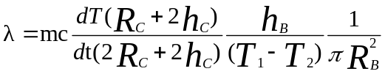；

四、实验结果分析

